Trường THPT Hùng Thắng  TỔ TỰ NHIÊN II  Mã đề thi: 555 | BÀI KIỂM TRA GIỮA KÌ II NĂM HỌC 2022 - 2023  Môn: Vật lý 10  Thời gian làm bài: 45 phút;

I. Trắc nghiệm (7 điểm)
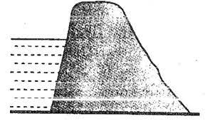
Câu 1: Con đê ngăn nước có độ dày giảm từ chân đê lên mặt đê vì lý do nào sau đây
A. càng xuống sâu áp suất nước càng yếu C. giảm vật liệu xây dựng đê.
B. càng xuống sâu áp suất nước càng mạnh D. B và C đúng
Câu 2: Thế năng của một vật không phụ thuộc vào (xét vật rơi trong trọng trường):
A. Khối lượng vật. B. Vị trí vật. C. Vận tốc vật. D. Độ cao.
Câu 3: Phát biểu nào sau đây về khối lượng riêng là đúng?
A. Công thức tính khối lượng riêng là ρ = m.V.
B. khối lượng riêng có đơn vị kg/m
C. Khối lượng riêng bằng trọng lượng riêng.
D. Khối lượng riêng của một chất là khối lượng của một đơn vị thể tích chất đó.
Câu 4: Công là đại lượng được tính bằng
A. tích của lực tác dụng và độ dịch chuyển theo phương của lực
B. thương số của lực tác dụng và vận tốc.
C. thương số của lực và thời gian tác dụng lực.
D. tích của lực tác dụng và thời gian thực hiện công.
Câu 5: Một vật có khối lượng 1 kg, được ném lên thẳng đứng tại một vị trí cách mặt đất 2 m, với vận tốc ban đầu v₀ = 2 m/s. Bỏ qua sức cản không khí. Lấy g = 10 m/s². Nếu chọn gốc thế năng tại mặt đất thì cơ năng của vật tại mặt đất bằng
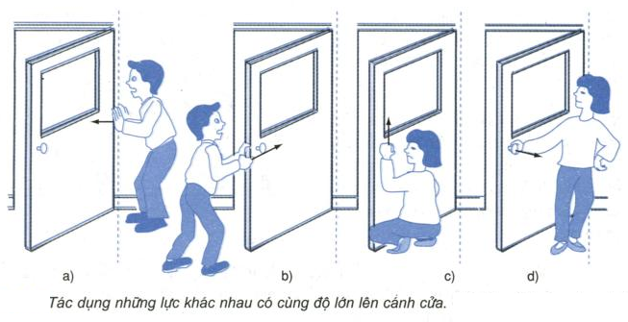
A. 12 J. B. 24 J. C. 22 J. D. 4,5 J.
Câu 6: Trường hợp nào cánh cửa sẽ quay
A. a B. c C. b D. d
Câu 7: Trong ba vị trí đặt cùng một lực lên các vị trí khác nhau trên cờ lê, vị trí nào giúp chúng ta dễ lắp bulong nhất.
A. như nhau B. b
C. a D. c
Câu 8: Dạng năng lượng tương tác giữa trái đất và vật là:
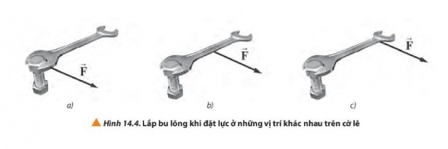
A. Thế năng đàn hồi. B. Động năng.
C. Cơ năng. D. Thế năng trọng trường.
Câu 9: Thế năng trọng trường của một vật có giá trị
A. luôn âm. B. luôn dương.
C. khác 0. D. có thể dương, có thể âm hoặc bằng 0.
Câu 10: Cơ năng của một vật bằng
A. tổng động năng và thế năng của vật. B. hiệu của thế năng và động năng của vật.
C. hiệu của động năng và thế năng của vật. D. tích của động năng và thế năng của vật.
Câu 11: Gọi là công mà một lực đã sinh ra trong thời gianđể vật đi được quãng đường Công suất là
A. B. C. D.
Câu 12: Thế năng của vật nặng 2 kg ở đáy 1 giếng sâu 10 m so với mặt đất tại nơi có gia tốc g = 10 m/s² là bao nhiêu? Chọn gốc tính thế năng tại mặt đất.
A. -100 J B. 100 J C. 200 J D. -200 J
Câu 13: Đơn vị momen của lực là
A. N.m². B. N.m. C. N.m/s. D. N/m.
Câu 14: Khi xe lên dốc lực nào không sinh công
A. Lực động cơ B. Phản lực C. Lực ma sát D. Trọng lực
Câu 15: Khi vận tốc của vật tăng gấp đôi, khối lượng tăng gấp đôi thì:
A. động năng tăng gấp 8. B. động năng tăng gấp đôi.
C. Động năng tăng gấp 6. D. động năng tăng gấp 4.
Câu 16: Một ngẫu lực gồm hai lực 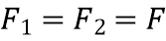, cánh tay đòn là d . Mômen của ngẫu lực này là
A. (F₁ − F₂)d B. 2Fd C. Fd D. 0,5Fd
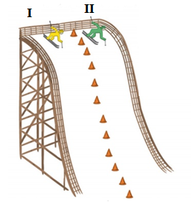
Câu 17: Công thức nào sau đây là công thưc tính áp suất
A. P=S/F B. P = F/s C. P = Fs D. P = m.g
Câu 18: Hai vận động viên lướt ván tuyết, xuất phát ở cùng một độ cao như nhau và vận động viên thứ nhất có khối lượng lớn hơn vận động viên thứ II. Vận động viên nào có thế năng lớn hơn:
A. I B. Không so sánh được C. như nhau D. II
Câu 19: Biểu thức tính động năng của vật là:
A. W_{đ} = mv B. W_{đ} = mv² C. W_{đ} = mv²/2 D. W_{đ} = mv/2
Câu 20: Công thức tính áp suất chất lỏng
A. p = p_{o} + mgh B. p = p_{o} + ρgh C. p = p_{o} - ρgh D. p = p_{o} - mgh
Câu 21: Chọn đáp án không đúng. Để tạo thành một ngẫu lực, hai lực phải:
A. Bằng nhau về độ lớn: F₁ = F₂ = F B. Có giá cách nhau một khoảng d
C. Song song, cùng chiều. D. Tác dụng vào cùng một vật.
Câu 22: Đơn vị của công suất
A. W. B. J.m. C. J.s. D. kg.m/s.
Câu 23: Đơn vị nào không phải đơn vị đo của áp suất là:
A. atm (atmôtphe). B. kg/m³.
C. mmHg (milimét thủy ngân). D. Pa (Pascan).
Câu 24: Động năng của một vật sẽ tăng khi vật chuyển động:
A. nhanh dần đều. B. thẳng đều. C. biến đổi. D. chậm dần đều.
Câu 25: Chọn đáp án đúng. Mô men của một lực đối với một trục quay là đại lượng đặc trưng cho:
A. tác dụng làm quay của lực B. tác dụng uốn của lực
C. tác dụng nén của lực D. tác dụng kéo của lực
Câu 26: Một lực tác dụng vào một vật nhưng vật đó không chuyển động. Điều này có nghĩa là
A. lực đã sinh công suất. B. lực không sinh công.
C. lực cùng hướng với chuyển dời D. lực đã sinh công.
Câu 27: Trường hợp nào dưới đây không phải là sự truyền năng lượng từ vật này sang vật khác bằng cách thực hiện công:
A. Trong kì nổ của động cơ đốt trong, hỗn hợp xăng và không khí trong xilanh bị đốt cháy và đẩy pittông chuyển động.
B. Dùng tay đẩy quyển sách đang nằm yên trên bàn
C. Cho miếng đồng tiếp xúc với ngọn lửa thì ngọn lửa, làm cho nó nóng lên
D. Động cơ điện đưa vật nặng từ dưới đất lên cao
Câu 28: Điều nào sau đây đúng khi nói về áp suất chất lỏng?
A. Áp suất tác dụng lên thành bình không phụ thuộc diện tích bị ép.
B. Nếu cùng độ sâu thì áp suất như nhau trong mọi chất lỏng khác nhau.
C. Chất lỏng gây áp suất theo mọi phương.
D. Áp suất gây ra do trọng lượng của chất lỏng tác dụng lên một điểm tỉ lệ nghịch với độ sâu.
II. Tự luận
Bài 1 (1 điểm): Với các dụng cụ như hình vẽ. Em hãy lựa chọn các dụng cụ phù hợp và thiết kế phương án thí nghiệm để đo khối lượng riêng của của hòn sỏi 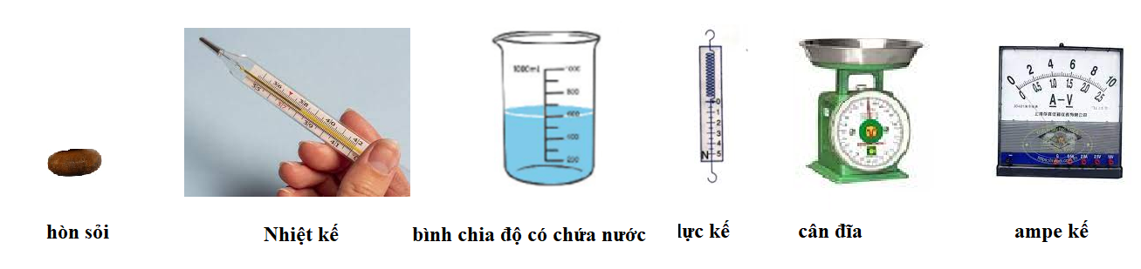
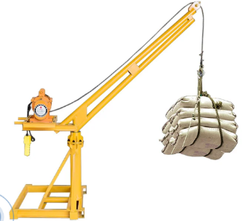
Bài 2 (1điểm): Trong xây dựng người ta thường dùng tời điện để chuyển vật liệu lên cao. Em hãy tính công suất tối thiểu của máy tời khi đưa 500kg xi măng lên cao 15m trong gian 1 phút 40 giây như hình vẽ. Lấy g = 10m/s².
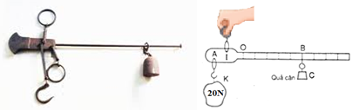
Bài 3 (1 điểm): Trong một lần dọn kho mình đã phát hiện ra một cái cân đòn là phát minh của Lỗ Ban (507 TCN – 404 TCN – Trung Hoa). Cân đòn với cấu tạo đơn giản là dụng cụ đo khối lượng ở Việt Nam đầu những năm 1990 trở về trước. Bạn hãy cho biết trọng lượng của quả cân bằng bao nhiêu ? Biết rằng khi mình treo một vật có trọng lượng 20N tại K thì quả cân phải đặt ở vị trí B cách I là 20cm thì đòn cân thăng bằng. Cho biết AI = 5cm

